**“解读普通高中生物学课程标准”沙龙活动**

4月9日我生物教研组开展了“解读普通高中生物学课程标准”为主题的教学沙龙活动。

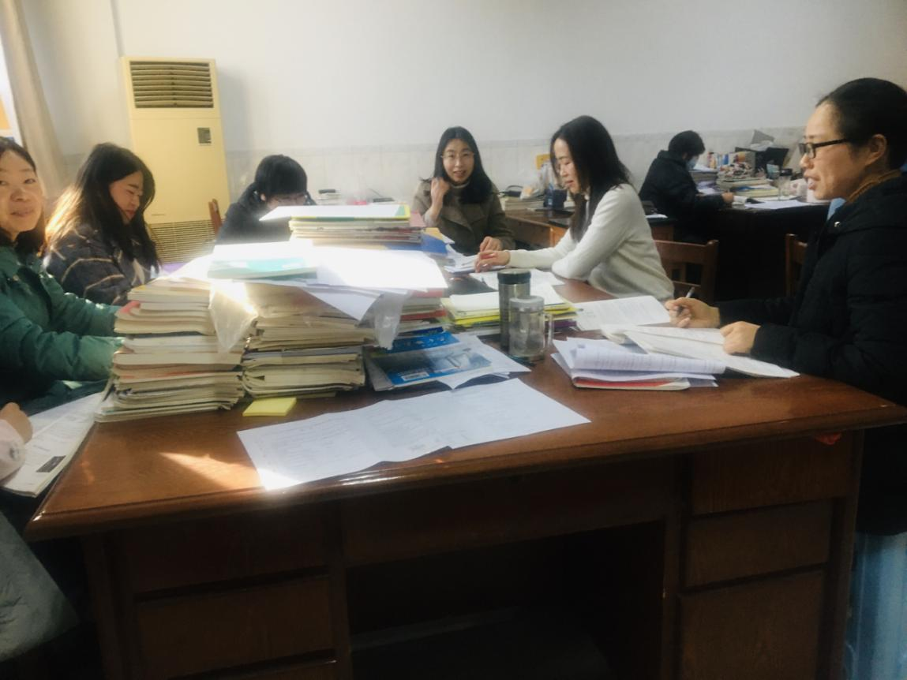

在传统观念里“生物”这门学科的重要程度似乎远远比不上“语数英”三科，但是，随着新高考改革的进行，教师和学生必须加大对生物学科的重视。生物课程是及其抽象且复杂的，它包含了生命的奥义、人类的起源和大自然秘密。我国中学生物学课程的理念是面向全体学生，提高学生的生物学素养，倡导探究性学习，注重与现实生活的联系。这些理念，对应生物学课程的教育对象、教育目标、实施策略和学习成果，涵盖了课程的主要方面并具有可操作性的指向。

我们一致认为，“面向全体学生”和“发展学生的生物学素养”有高度一致性，他们为生物学课程赋予了新的价值和任务。我们不但要关注未来高端科技人员的培养，而且更应该将主要精力放在提高所有学生的生物学素养上。就是让学生无论是在校期间，还是毕业离校，都能成为生物学知识和产品的受益者：比如在医疗健康方面，恋爱，结婚，生儿育女方面，甚至包括饮食卫生安全之类的个人生活和决策问题都能有所收益。

倡导探究性学习将改变学生的学习方式。学生需要通过动手、动脑的学习活动，主动获取知识，理解概念，了解科学家解决问题恩嗯，思路和方法。并认同科学态度和科学精神。学生将从被动的学习者转变为主动的学习者。学习方式的改变也将激发学生的学习兴趣，帮助学生形成科学思维习惯，理解生物学特点和掌握生物学知识等方面，产生了十分积极的、正面的影响。

在平时的教学中，我们应该注重与现实生活的联系。为学生创设真实的情境，给予学生真实的体验感受，从而产生真问题，真任务，形成真探究，实现真正的学习。